АНКЕТА ПРЕПОДАВАТЕЛЯ
Кафедры «Право»

Личные данные преподавателя
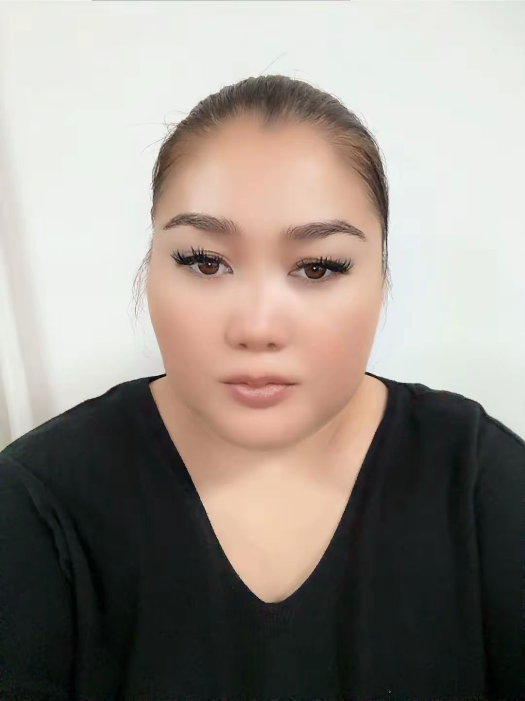 |  | Фамилия, Имя, Отчество  (по удостоверению личности) |  |  |  |  | Буралхиева Гаухар Абдрахмановна
 |  | Дата рождения |  |  |  |  | 06.03.1983
 |  | Пол (муж./жен.) |  |  |  |  | жен
 |  | Национальность |  |  |  |  | казашка
 |  | Гражданство |  |  |  |  | РК
 |  | Мобильный телефон, E-  mail |  |  |  |  | 87074504321,  gahonia2@mail.ru
Образование
Высшее учебное заведение
а) наименование |  |  |  | Казахский гуманитарно-юридический университет
б) страна, город |  |  |  | РК, Алматы
в) год поступления и окончания |  |  |  | 2000-2004
г) квалификация, полученная по окончанию учебного заведения |  |  |  | юрист
а) наименование |  |  |  | Региональный социально-инновационный университет
б) страна, город |  |  |  | РК, Шымкент
в) год поступления и окончания |  |  |  | 2015-2017
г) квалификация, полученная по окончанию учебного заведения |  |  |  | Магистр юридических наук
Место работы (на сегодняшний день)
Полное наименование организации |  |  |  | Казахский Национальный Аграрный Исследовательский Университет
Занимаемая должность |  |  |  | Преподаватель
Научная деятельность
Руководитель и/или исполнитель НИР в РК (в течение последних 3 лет)
Название НИР |  |  |  | Годы реализации |  |  | Организация-исполнитель
Научно-педагогическая деятельность
Подготовка кадров высшей квалификации
Степень | Количество |  |  | Год защиты |  |  | Шифр специальности
Сведения о количестве публикацийза последние 3 года
Вид публикаций |  |  |  | Количество
Публикации в рекомендуемых журналах ККСОН МОН РК |  |  |  | -
Публикации в рейтинговых журналах |  |  |  | -
Учебно-методические пособия |  |  |  | -
Электронные учебно-методические пособия
Монографии
Тезисы и доклады на конференциях, симпозиумах (зарубежных, республиканских) |  |  |  | 1
Основные научные публикации (за последние 3 года)
Название публикации |  |  | Автор(ы) |  |  | Год издания  Название издания, том, номер, страница
Актуальные вопросы договорного права в гражданском законодательстве Республики Казахстан: тенденции и вызовы |  |  | Буралхиева Г.А. |  |  | 29 марта 2024г.  Материалы международной научно-практической конференции «Актуальные проблемы научных исследований молодых ученых»  Астана стр-283
Патент/Инновационный патент:
Присвоенный номер |  |  | Наименование |  |  | Автор/ Патентообладатель  Дата выдачи и срок действия
Владение иностранными языками
Язык |  |  |  |  | Уровень владения (низкий, , высокий)
Английский язык |  |  |  |  | средний

